专题二十五 科技活动中的物理问题
一、科技活动的意义
学生利用星期六、星期天，或者寒暑假组成科技小组开展多种多样的研究活动，能够利用学到的物理知识去分析问题、研究问题，还能通过活动深入车间、厂矿、码头、科技馆等参观最新科技发展成果，丰富认知水平，对未来知识的构建会打下坚实的基础。通过活动主要围绕物理问题去探究学习，这样对解决中考问题也起到良好的作用。
二、科技活动中的物理问题及其解析
【例题1】科技馆内有一个“静电球”，当人触摸“静电球”时，头发丝便会一根根竖起，形成“怒发冲冠”的景象，如图所示，这是由于头发丝带 （选填“同种”或“异种”）电荷而互相 的结果。

答案：同种；排斥。
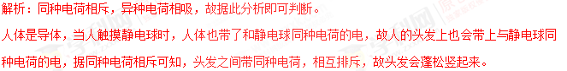
【例题2】小华同学在科技馆观摩自行车走钢丝表演后回家做了一个模型，如图所示，下列说法正确的是（ ）
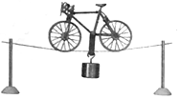
A．自行车的重力与钢丝对自行车的支持力是一对平衡力
B．自行车和所挂物体总重力与钢丝对自行车的支持力是一对平衡力
C．自行车对钢丝的压力与钢丝对自行车的支持力是一对平衡力
D．自行车对绳的拉力与钩码的重力是一对平衡力
答案：B
解析：平衡力指作用在同一个物体上的两个力，大小相等、方向相反、作用在同一直线上，由此分析解答。
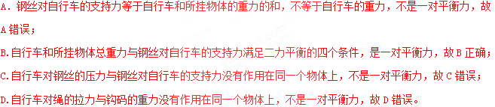
【例题3】物理兴趣小组的同学利用周末开展一次登山活动，他们想利用随身携带的注射器、弹簧测力计、细线、刻度尺等相关用品测量山顶的大气压。测量方案如下：
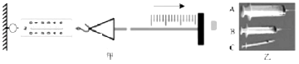
A．把注射器的活塞推至注射器针筒的底端，然后用橡皮帽封住注射器小孔；
B．如图甲所示，用细线拴住注射器活塞颈部，使线的一端与弹簧测力计的挂钩相连，然后水平向右慢慢拉动针筒，当活塞刚开始滑动时，记下弹簧测力计的示数为F；
C．读出注射器针筒上有刻度部分的容积V；
D．用刻度尺测出注射器针筒上有刻度部分的长度L。
请根据他们设计的方案回答以下问题：
（1）测量中，分析研究的是大气对 （选填“针筒”或“活塞”）的压力，当活塞相对于针筒开始滑动时，以地面为参照物，研究对象处于 状态。若不考虑其它因素，根据 的知识可知，研究对象在水平方向所受的大气压力与拉力大小相等。
（2）实验时同学们发现注射器顶端装针头处空气无法排尽，这将会使测量结果 （选填“偏大”、“不变”或“偏小”）。同学们联想到去医院打针的情景，可采取简单的办法将注射器内空气排尽。你的方法是 。
（3）测量前，有同学建议在活塞周闱涂抹润滑油，然后将其插入针筒中，这样做有两个好处：一是活塞的密封性好；二是可以 。实验过程中他们让弹簧测力计和注射器保持在水平方向，可以减小 对实验的影响，从而提高实验的精确程度。
（4）若同学们用图乙中B注射器在测量时，弹簧测力计被拉到5N，活塞仍没有滑动。可改用图乙中的 （选填“A”或“C”）注射器。用测量步骤中的V、L和F表示大气压的值，则p= 。
答案：（1）活塞；运动；二力平衡；（2）偏小；将注射器内抽满水，端口向上推动活塞排水，使得顶端保留水，再封口；（3）减小摩擦；活塞自身重力；（4）C；。
解析：明确实验的原理，分析出研究对象。研究物体的运动情况时，首先要选取一个物体作为标准，这个被选作标准的物体叫做参照物。研究对象的运动情况是怎样的，就看它与参照物的相对位置是否变化。当注射器中的活塞开始滑动时，二力平衡可通过弹簧测力计测出大气压力，此时弹簧测力计的示数与所受的大气压力相等；注射器顶端装针头处空气无法排尽，里面气体有一定的压强，会造成拉力F偏小，在面积S不变时，所测量的大气压值会偏小；将注射器装满水，排出里面的气体。涂抹凡士林的好处：一是减小摩擦，二是密封性好；当弹簧测力计和注射器筒不在水平方向时，活塞的重力会影响测得的拉力，从而影响测得的大气压；压力的大小跟活塞的作用面积有关，在大气压强一定时，面积越小，压力会越小，所以应选择较小的注射器；
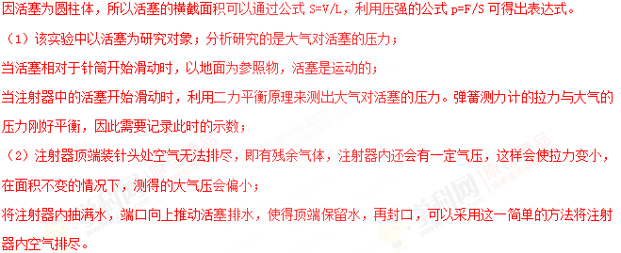
（3）涂抹凡士林的好处：一是减小摩擦，二是活塞的密封性好。
当弹簧测力计和注射器筒不在水平方向时，由于活塞受重力的作用，使得测力计的拉力不等于大气压力，从而影响测得的大气压，所以让弹簧测力计和注射器筒保持在水平方向，目的是为了减小活塞自身重力对实验的影响，从而提高实验的准确程度。
（4）因为大气的压强是一定的，根据公式F=pS，受力面积越小，压力也会越小，所以当弹簧测力计量程不够时，可换用小量程注射器，故选C；
活塞的面积S=，将测量结果代入压强公式得：p===。
【例题4】某物理兴趣小组设计了一个压力报警装置，工作原理如图所示。ABO为一水平杠杆，OA长120cm，O为支点，AB：OB=5：1；已知报警器R₀的阻值恒为10Ω，压力传感器R固定放置，R的阻值随所受压力F变化的关系如表所示。闭合开关S，水平踏板空载时，电压表的示数为2V；当水平踏板所受压力增大，电压表示数达到5V时，报警器R₀开始发出报警信号。踏板、压杆和杠杆的质量均忽略不计。求：
F/N | 0 | 5 | 10 | 15 | 20 | 25 | 30 | …
R/Ω | 45 | 34 | 24 | 18 | 14 | 12 | 10 | …
（1）电源电压为多少？
（2）当报警器开始报警时，踏板设定的最大压力值为多少？
（3）若电源电压变为14V，为保证报警器仍在踏板原设定的最大压力值时报警，应在杠杆上水平调节踏板触点B的位置。试计算说明触点B应向哪个方向移动多少厘米？
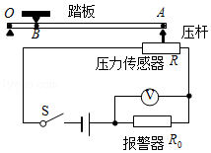
答案：（1）电源电压为11V；
（2）当报警器开始报警时，踏板设定的最大压力值为150N；
（3）若电源电压变为14V，为保证报警器仍在踏板原设定的最大压力值时报警，应在杠杆上水平调节踏板触点B的位置，触点B应该向左移动8cm。
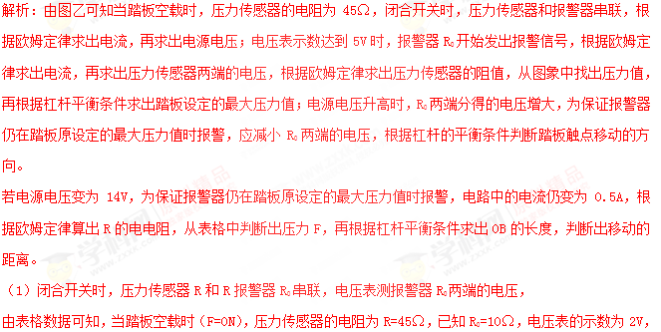
此时电路中的电流：I==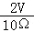=0.2A，
电源电压为：U=I（R+R₀）=0.2A×（10Ω+45Ω）=11V；
（2）报警器R₀开始发出报警信号时，其电压为U₀′=5V，
此时电路中的电流：I′=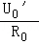=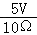=0.5A，
传感器两端的电压：U_{传}=U﹣U₀′=11V﹣5V=6V，
此时传感器的阻值：R′==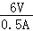=12Ω，
由图象可知，当传感器的阻值为12Ω时，对应的压力F_{压}=25N，
由题知，ABO为一水平杠杆，O为支点，AB：OB=5：1，则OB=OA=×120cm=20cm，
根据杠杆平衡条件可得：F_{压}×OA=F_{踏}×OB，即25N×6=F_{踏}×1，
解得F_{踏}=150N，即踏板设定的最大压力值为150N；
（3）若电源电压增大变为14V时，R₀两端分得的电压增大，根据串联电路的分压特点可知，应增大压敏电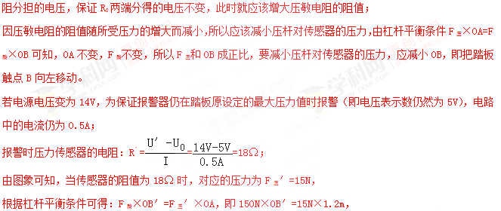
解得OB′=0.12m=12cm；
移动的距离：s=OB﹣OB′=20cm﹣12cm=8cm，
故触点B应该向左移动8cm。
【例题6】下面是两则科技新闻：①“天眼一FAST”第一次发现了一颗距地球4000光年的毫秒脉冲星；②我国新能源汽车产业发展迅速，锂电池单体能量密度已达230W•h/kg其中“光年”是 的单位，“W•h”是 的单位。（填物理量名称）
答案：长度；能量。
解析：光在1年中走过的路程是光年，在天文学中，用光年表示长度单位，kW•h是能量单位，W•h也是能量单位。物理学中，“光年”是光在1年中走过的路程，是长度单位；W•h是功率与时间的乘积，是能量单位。

